-Excercise 7:

Kết quả:

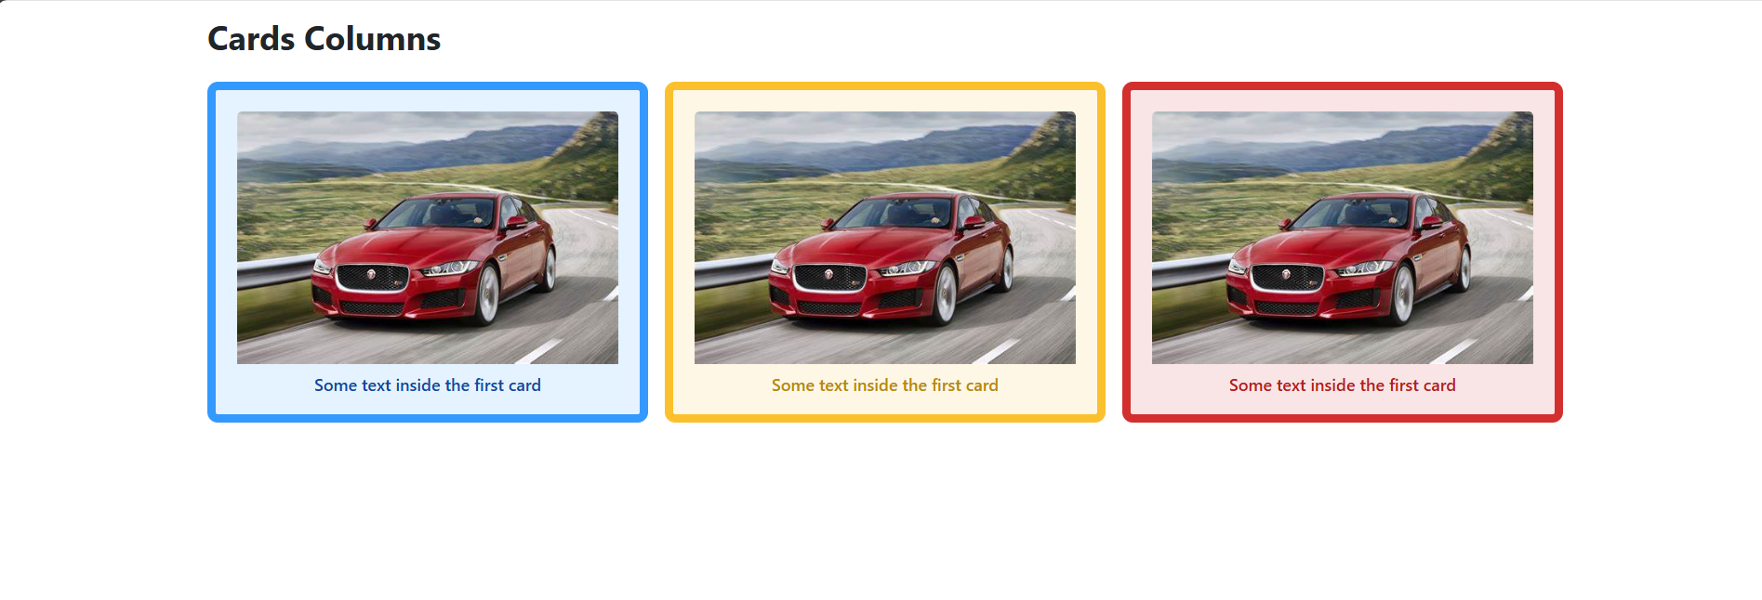

Code:

import Card from "react-bootstrap/Card";

import Row from "react-bootstrap/Row";

import Col from "react-bootstrap/Col";

import cartImg from "./image.png"; // Thay đường dẫn này nếu cần

const cardData = [

  {

    border: "#3399ff",

    bg: "#3399ff20",

    text: "#0d47a1",

  },

  {

    border: "#fbc02d",

    bg: "#fbc02d20",

    text: "#b78906",

  },

  {

    border: "#d32f2f",

    bg: "#d32f2f20",

    text: "#b71c1c",

  },

];

function CardsColumns() {

  return (

    <div className="container mt-3">

      <h2 style={{ fontWeight: "bold" }}>Cards Columns</h2>

      <Row className="mt-2 g-3">

        {cardData.map((c, idx) => (

          <Col md={4} key={idx}>

            <Card

              style={{

                border: `8px solid ${c.border}`,

                background: c.bg,

                borderRadius: "10px",

                boxShadow: "none",

                textAlign: "center",

              }}

            >

              <Card.Img

                variant="top"

                src={cartImg}

                style={{ width: "90%", margin: "20px auto 0 auto" }}

              />

              <Card.Body style={{ padding: "8px 0 16px 0" }}>

                <Card.Text style={{ color: c.text, fontWeight: 500 }}>

                  Some text inside the first card

                </Card.Text>

              </Card.Body>

            </Card>

          </Col>

        ))}

      </Row>

    </div>

  );

}

export default CardsColumns;